методическая РАЗРАБОТКА ОБРАЗОВАТЕЛЬНого проекта для

детей группы

компенсирующей направленности с ТНР

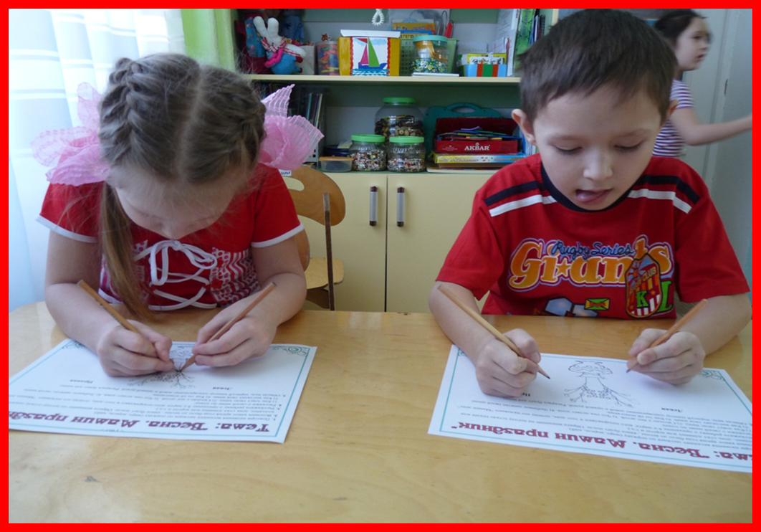
«Нейропсихологический подход в коррекции речевых нарушений»

Авторы: Стяпшина Л.Н., учитель-логопед
высшей квалификационной категории
Лиджиева Б. Г., педагог-психолог
первой квалификационной категории

г. Губкинский
2023г.

«Мозг хорошо устроенный,
стоит больше, чем мозг,
хорошо наполненный»
Мишель де Монтень

Тема проекта: «Нейропсихологический подход в коррекции речевых нарушений»

Актуальность проекта
С каждым годом увеличивается количество детей в дошкольных организациях с различными нарушениями развития, которые нуждаются в специализированной помощи. Известно, что детям с тяжелыми нарушениями речи необходим этап специальной стимуляции психического развития для созревания зон мозга, ответственных за основные двигательные, речевые навыки, элементарные мыслительные операции, память и эмоции. В связи с этим перед педагогом стоит задача поиска эффективных технологий развития и воспитания детей в условиях дошкольного образовательного учреждения. Среди современных наук о мозге и его работе особое положение занимает нейропсихология. Нейропсихологическая коррекция представляет собой наиболее эффективный на сегодняшний день метод без медикаментозной помощи и коррекции в детском возрасте.
Нейропсихология – наука о формировании мозговой организации психических процессов. Она изучает, какие зоны мозга отвечают за ту или иную психическую функцию. Какие зоны работают, когда человек читает или говорит. Эта наука была создана в середине 20 века в нашей стране Александром Романовичем Лурия.
Нейропсихологическая коррекция является отличным дополнением к коррекционно-развивающей программе и позволяет глубже взглянуть на проблему, выявить причину нарушения и выстроить грамотную программу сопровождения детей с нарушениями в развитии. Нейропсихологические методики представляют собой совокупность специальных методов, направленных на компенсацию поврежденных функций головного мозга.
Для более успешной коррекции речевых нарушений необходимы нейропсихологические приемы, технологии, т.к они подготавливают базу для дальнейшей работы .«Если мозг представить в виде сосуда, то у наших детей, имеющих органические поражения, этот сосуд с трещинами. Нейропсихология и медицина помогают починить сосуд, а логопед и психолог наполняет его » - Т.Г.Визель. Коррекционно-развивающая работа предполагает не тренировку определенных навыков, а формирование целостной функциональной системы, которая позволит ребенку самостоятельно овладеть различными умениями. Работа предполагает последовательное прохождение ряда этапов, соответствующих закономерностям развития каждой психической функции в онтогенезе. Время перехода к новому этапу зависит от индивидуальных особенностей ребенка, глубины нарушений.
Специалисты образовательной организации могут воплотить лишь часть нейропсихологической коррекции, полноценную нейропсихологическую коррекцию может провести нейропсихолог, но, тем не менее, применение данных специальных методик в ходе коррекционно-развивающей работы актуально для детей любого возраста, её применение дает положительную динамику при нарушении развития различного вида. Педагогический блок нейропсихологии – нейростимуляция.
Цель нейростимуляции поэтапное формирование и развитие трех блоков головного мозга на разных возрастных этапах.
1 блок энергетический – формируется от внутриутробного периода до 2-3 лет, отвечает зарегуляцию тонуса и бодрствования. Ребёнок рождается с уже почти готовым 1-ым блоком мозгана 75 %
2 блок получения переработки и хранения информации – формируется от 3 до 7-8 лет отвечает за обеспечение операционально-технической стороны психической деятельности.
3 блок программирования регуляции и контроля – формируется от 7-8 лет до 12-15 лет включает в себя лобные доли головного мозга отвечает за целесообразность поведения в целом, полное созревание лобных долей происходит до 20-21 (данные А.Р. Лурия) Основоположник нейропсихологии – А.Р. Лурия (делал выводы почти 80 лет, современное поколение отличается инфантильностью, поэтому говорить о созревании 3 блока к 21 годам приходится не всегда)
Нейропсихологические игры развивают и корректируют механизмы мозговой деятельности ребенка.
Польза таких игр огромная: они стимулируют развитие памяти и мыслительной деятельности; помогают получить энергию, необходимую для обучения; снижают утомляемость; улучшают моторику, как мелкую, так и крупную; благоприятно сказывается на процессе письма и чтения; повышают продуктивную работоспособность; формируют уверенность в себе при публичных выступлениях, что непременно потребуется в школе, когда ребенку нужно будет читать доклад перед аудиторией, а также сдавать экзамены.
Регулярные занятия помогут улучшить ряд физических навыков, в частности выполнение симметричных и асимметричных движений, соблюдение равновесия, подвижность плечевого пояса, ловкость рук и кистей.

Вид проекта: образовательный, творческий, коллективный, долгосрочный.
Продолжительность проекта:
сентябрь - май 2020-2021(разработка проекта –теоретическая часть)
сентябрь - май 2021-2022(внедрение проекта –практическая часть)
Участники проекта: воспитанники подготовительной к школе группы компенсирующей направленности с ТНР в возрасте от 6-ти до 7-ми лет, учитель-логопед, воспитатели, родители.
Проблема. У детей с общим недоразвитием речи недостаточно сформированы 1 и 2 блок мозга.
Образовательная область: речевое развитие
Цель. Развитие речевых, познавательных и творческих способностей детей в процессе выполнения нейроигр.
Задачи:

Для детей: Создание новых нейронных связей, для более эффективной подготовки к школьному обучению.
Для родителей:
1. Повышение эффективности коррекционной работы по подготовке детей к обучению в школе посредством взаимодействия с родителями.
2. Познакомить родителей с нейропсихологическими играми и упражнениями.
Для педагогов:
Знакомство со специальными методами и приемами в проведении игр и упражнений используя нейропсихологические приемы.
Основные задачи взаимодействия:
1.Обеспечение коррекционно-развивающей образовательной деятельности, стимулирующей речевое, познавательное и личностное развитие ребенка;
Профилактика психофизических и эмоциональных нагрузок;
Облегчение состояния тревожности, нормализация нервного возбуждения;
Развитие памяти, мышления, внимания, тонкой моторики, речи;
Развитие навыков позитивного общения детей, саморегуляции и самоконтроля.

Предполагаемые результаты:
Для детей:
1.Нормализация (в той или иной степени) всех компонентов единой речевой системы.
2.Развитие произвольности и всех компонентов ВПФ
3. Готовность к обучению в школе.
Для родителей:
Укрепление сотрудничества педагогов ДОУ и семей при подготовка
детей к обучению в школе.
Организация взаимодействия с семьями воспитанников в рамках
проведения мероприятий в целях привлечения родителей к воспитательно-образовательному процессу.
Для педагогов:
1.Разработка и проведение открытых педагогических мероприятий с детьми групп компенсирующей направленности с использованием нейропсихологических приемов.
2. Обобщение опыта по реализации проекта в виде презентации проекта
Условия реализации проекта.
- методическое обеспечение (планы, конспекты занятий, методическая литература);
- материально-техническое обеспечение (компьютер, дидактические пособия и игры (в том числе авторские), материалы для детского творчества.
Формы реализации проекта: Непрерывная непосредственно образовательная деятельность детей. Самостоятельная деятельность детей. Взаимодействие с родителями.
Этапы и сроки реализации проекта:
План реализации проекта

Деятельность педагога( логопед, психолог) | Деятельность детей
1этап. Мотивационно-целевой - сентябрь
(предоставление информации о проекте и о возможности участия в нем)
1.Педагог формирует план мероприятий долгосрочного проекта. 2.Предлагает детям поразмышлять для чего нужно делать такие необычные и сложные , но интересные упражнения  3. Подводит детей к мысли о том, что важно не только работать ведущей рукой, но и второй, вовлекать ее в деятельность , тем развиваем свои умственные спосбности. | 1.Осознают суть и значимость предстоящей деятельности в ходе данного проекта  2.Решают, смогут ли они стать участниками данного проекта
2 Этап. Проектировочно-организационный (подготовка проекта) - октябрь
1.Определяет цели и задачи проектной деятельности.  2.Распределяет функциональные обязанностей между участниками проекта.  3. Составляет календарно-тематический план работы и последовательность действий проектной деятельности;  4. Информирует воспитателей и родителей о реализации проекта.  5. Организует детей и родителей для работы.  6. Подбирает картотеку игр, упражнений, схем, карточек, картотек, лабиринтов. | 1.Поиск путей решения-как и  каким образом можно быстро научится нейроупражнениям.  2.Выбор детьми партнеров для  совместной деятельности.  3.Использование алгоритма  деятельности.
3 Этап. Содержательно-деятельностный этап (реализация проекта)
ноябрь-апрель
1. Вовлекает детей и родителей в процесс совместной деятельности.  2.Проводят подгрупповые и фронтальные и индивидуальные занятия. В структуре логопедического занятия при профилактике нарушений письма и чтения логопед использует следующие упражнения:  Дыхательные упражнения.  Основной их задачей является формирование правильного дыхания, которое обеспечивает мозг кислородом даже в стрессовой ситуации. А так же формирования речевого дыхания, которое играет огромную роль при коррекции звукопроизношения . Обучение Диафрагмальному дыханию, дыхательные тренажеры «Мерсибо»)  Глазодвигательные упражнения направленные на расширение полей зрительного восприятия, так как имеющаяся у ребенка фрагментарность часто проявляется в речевой сфере. Упражнения выполняются методом отслеживания предметов глазами на разных уровнях и по пяти основным направлениям: право, лево, вверх, вниз, к переносице и от переносицы, и по вспомогательным (диагональным) направлениям. ( Упражнение «Проследи за машинкой», Лабиринты разной сложности, «Зашумленные картинки», «Зашумленные буквы и слова»).  Упражнения, направленные на развитие внимания.  Пример упражнения – корректурные пробы. Ребенку предлагается бланк с набором букв, задачи можно ставить разные: подчеркнуть, обвести, зачеркнуть и подчеркнуть за определенный промежуток времени.  Упражнения, направленные на развитие межполушарного взаимодействия, при которых левая и правая стороны тела производят разные движения одновременно. (Комплекс кинезелогиеских упражнений, задания для работы одновременно двумя руками из авторской логопедической тетради «Правая+левая»)  Упражнения, направленные на развитие пространственных представлений. Проводятся в четыре этапа.  Формирование пространственных представлений в схеме собственного тела (вперед-назад,лево-право, верх-низ, ближе-дальше)  Ориентировка в пространстве по отношению к собственному телу (изображение робота, двигающегося по команде в разные стороны, игра в кладоискатели.)  Упражнения, направленные на развитие слухового и зрительного восприятия, памяти. (Примеры упражнений: «Найди общий звук», «Слово по звукам», «Цепочка из слов»,«Кузовок» , «Зашифрованное слово», «Звук заблудился», «Собери слово»). | 1 Проявляют интерес, активность,  высказывают свою позицию.  2. Выполняют действия в соответствии с предложенным планом.  Артикуляционные упражнения с пользой для межполушарных связей.  «Часики» и «Качели» с пальчиком.  Язычок подружился с пальчиком и следует за ним.  Язычок поссорился с пальчиком и убегает от него.  Язычок подружился с глазками и они гуляют вместе.  Упражнения с ватной палочкой.  Выполнять сразу 3 задачи очень сложно:  1.Захват ватной палочки.  2. Удержание артикуляционной позы.  3. Кинезиопозирование.  1) Поднятие кончика языка к верхней губе, удержание палочки + кинезио.  2) Ватная палочка находится на языке + кинезио.  3) Ватная палочка укладывается под язык, кончик языка стремится к подбородку + кинезио.  4) Палочка укладывается под язык, язык упирается в нижние резцы+кинезио.  5) Палочка помещается в положение губ «Дудочка», щеки попеременно наполняются воздухом и спускают его.  Игры на развитие межполушарного взаимодействия.  Межполушарное взаимодействие возможно развивать при помощи комплекса специальных кинезиологических упражнений. Для мозга ребенка любое движение отзывается образованием каскада нейронных связей между полушариями, отделами мозга. Повышается стрессоустойчивость, улучшается память, внимание, речь.  «Колечко». Поочередно и как можно быстрее перебирайте пальцами рук, соединяя кольцо с большим пальцем последовательно. При этом можно это делать вместе с автоматизацией звуков.  «Симметричные рисунки или двуручное рисование» (зеркальное). Ребенок берет в каждую руку по фломастеру и одновременно обводит одинаковые рисунки, при этом называя вслух эти рисунки. Например, картинки на звук Р – для автоматизации в начале, в конце слова, дифференциацию Р-Л.; также звуки Ш, С, Ж, З. Также игра «Картинки-половинки» (соединяем двумя фломастерами в правой и левой руке картинку на автоматизируемый звук).  Всем известное упражнение: «Кулак-ребро-ладошка». Можно применять в заучивании скороговорок, стихов. (Бра-бро-бру-бры…, Ехал Грека через реку…).  Игры с мячом. 1) Одной рукой ребенок бросает мяч, другой - ловит. Использую для развития грамматического строя речи: «Один-много», «Антонимы», «Назови ласково». 2) Отбиваем, подбрасываем мяч правой или левой рукой. «Живое-неживое», «Летает-не летает» - отбивать мяч правой рукой на звук Ш, на звук Ж – левой. 3) Проговариваем скороговорку, перебрасывая мяч из руки в руку на каждое слово.  Используем кинезиологические дорожки для обеих рук с одновременным проговариванием изолированного звука, слогов или слов. Направлены на развитие координации, формирование содружественных движений двумя руками. Составляем ритмический ряд (или используем готовый). Используем фишки или карточки с картинками (робот, ромашка).  Развитие фонематического слуха и моторики обеих рук. Приготовим два стаканчика разного цвета, твердые камни (будут обозначать твердый звук) и мягкие помпоны (мягкий звук). И далее дифференцируем твердые, мягкие звуки.  Игры с прищепками, пирамидками поп ит и др., делаем все одновременно двумя руками, для автоматизации звуков.
4 Этап. Заключительный-оценочно-рефлексивный (подведение итогов и презентация проекта) - май
1. 1. Побуждает детей и родителей к оценке итога проделанной работы.  2. Помогает в организации мастер-класса дети –детям «Попробуй-повтори» с презентациями, фотографиями, рассказами, рисунками детей, выполненных из различных материалов в течении года с родителями, воспитателями.  3. Презентация проекта «Нейропсихолгический подход в коррекции речевых нарушений» на педагогическом совете ДОУ и МО учителей-логопедов. | 1.Оценивают свои упражнения и навыки выполнения.  2. Презентуют альбомы с лабиринтами.  3. Оценивают свои действия и по-  лученный результат.

Образовательные продукты проекта
Для детей | Для логопеда | Для психолога | Для родителей
1. Мастер-класс «Дети для детей «Попробуй-Повтори»».  2. Альбомы «Мои лабиринты»  3. Альбомы «Зеркальное рисование»  4. Карточки «Влево-вправо! Повтори»  5. Открытое занятие "Кто живёт внутри яйца?" https://vk.com/wall-181555519_5456 | 1.Для педагогов ДОУ проведен тренинг «Фитнес для мозга» http://youtu.be/fTAxoc090XM  https://vk.com/public181555519  3. Мастер-класс для воспитателей по теме: «Нейропсихологические игры для чего они нужны ребенку».  4  5. Нейропсихологические карточки для автоматизации и дифференциации звуков и при воспроизведение визуально-ритмических рядов. | 1. Мастер-класс для педагогов по теме «Играем, мозг развиваем»  https://disk.yandex.ru/i/HwgRCp-QrkwM7w ;  https://vk.com/wall-181555519_5255  2. Тренинг для педагогов ««Психологическое здоровье педагога. Техники быстрого восстановления»  https://vk.com/wall-181555519_5419  3. Сборник «Упражнения для развития межполушарного взаимодействия» | 1. Проведение мастер-класса на тему « Развитие мелкой моторики. Кинезеологические упражнения».  https://vk.com/wall199079243_6168  консультация развитие слухового восприятия у дошкольников для младших групп и старшей речевой группы https://vk.com/public181555519  2. «Мой друг –мяч. Игры с мячом для развития речи»(консультация для родителей)  3. Проведение родительского собрания «Применение нейропсихологических упражнений в работе с детьми с ОВЗ и инвалидностью»

Значимость и результативность проекта.
Данный проект может быть использован родителями в домашних условиях, педагогами в практике ДОУ, педагогами коррекционных образовательных учреждений в работе с детьми, в том числе с ограниченными возможностями здоровья. Его применение приведет к достижению новых результатов в образовательной практике.

В результате реализации проекта, его основные участники – дети познакомились и разучили нейроигры, которые способствуют созданию новых нейронных связей и улучшают работу головного мозга, отвечающего за развитие психических процессов и интеллекта и более эффективной работе по коррекции речевых нарушений и профилактике нарушений письма и чтения у детей с ТНР.
Педагоги повысили профессиональную компетентность в вопросах нейропсихологии, оформили картотеку нейроигр и заданий, картотеку лабиринтов. Прошли обучающие вебинары , семинары по данной теме. Познакомили педагогов ДОУ с актуальной темой. Родители познакомились с нейропсихологическими приемами, которые их очень заинтересовали.
Таким образом, использование нейроигр и приемов способствует преодолению и коррекции имеющихся у детей нарушений. Также способствует созданию базы для успешного преодоления психоречевых нарушений, дает возможность логопедам и психологам более качественно и интересно вести свою работу.

Методическая литература.
Ахутина Т.В. Трудности письма и их нейропсихологическая диагностика.- М., МПСИ, 2001
Ахутина Т.В., Иншакова О.Б. Нейропсихологическая диагностика, обследование письма и чтения младших школьников.- М.:В. Секачев, 2017
Ахутина Т.В. «Методы нейропсихологического обследования детей 6-9 лет».-2012
Воробьева Т.А. Крупенчук О.И. Мяч и речь.- С-Пб, 2003
Воробьева Т. А., Воробьева П. А. Дыхание и речь. Работа над дыханием в комплексной методике коррекции звукопроизношения.-Литера,2014
Визель Т.Г. Основы нейропсихологии : учебник для студентов вузов / Т.Г. Визель. - Москва : АСТ [и др.], 2005.
Репина З.А. Нейропсихологическое изучение детей с тяжелыми нарушениями речи: учебник для студентов дефектологических факультетов педагогических вузов / З. А. Репина. – Екатеринбург : Издатель Калинина Г.П., 2008 – 140 с.

Нейроигры по профилактике нарушений письма и чтения

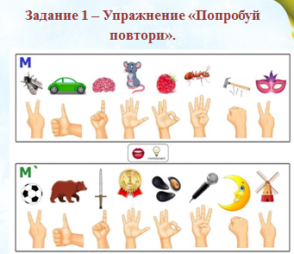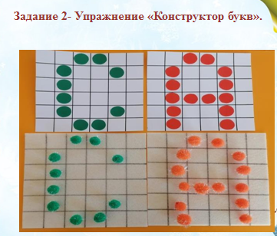

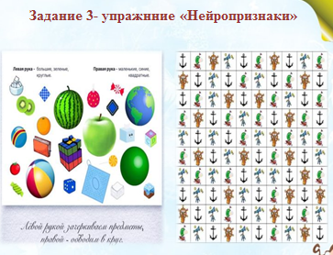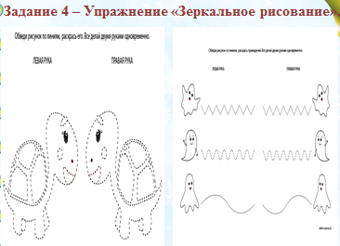

Мастер-класс дети –детям «Попробуй-повтори»

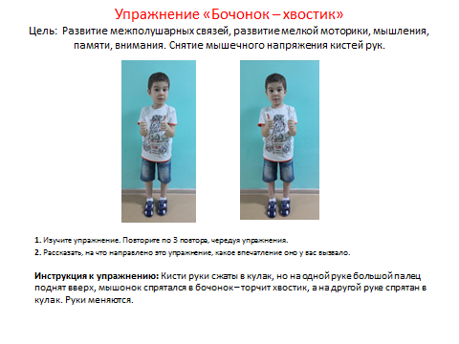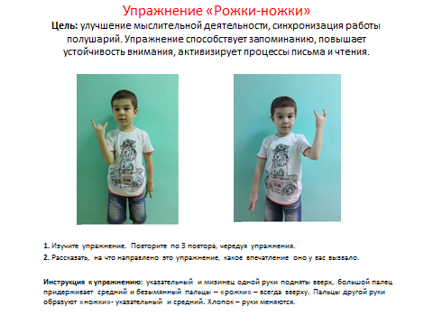

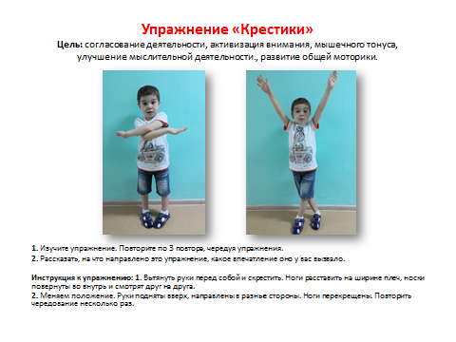
Мастер-класс для педагогов« Фитнес для мозга»
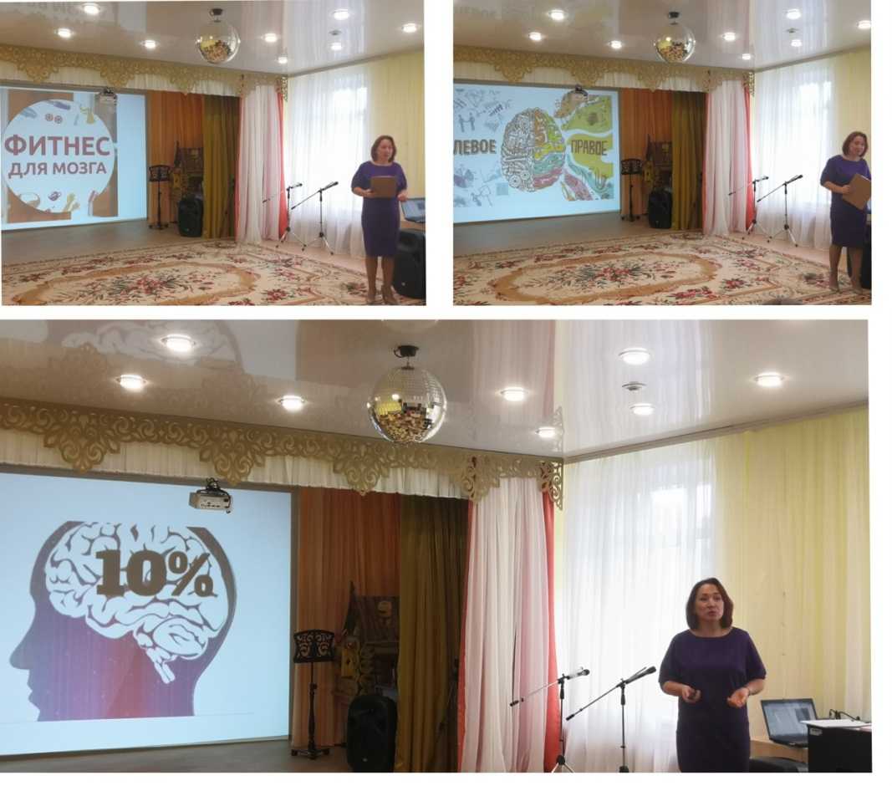

Мастер-класс для педагогов « Играем, мозг развиваем»

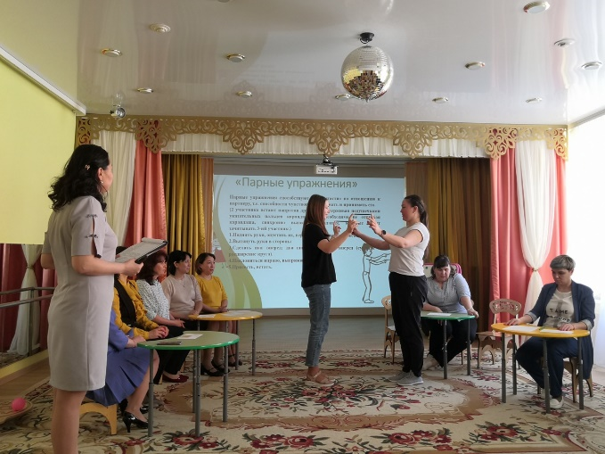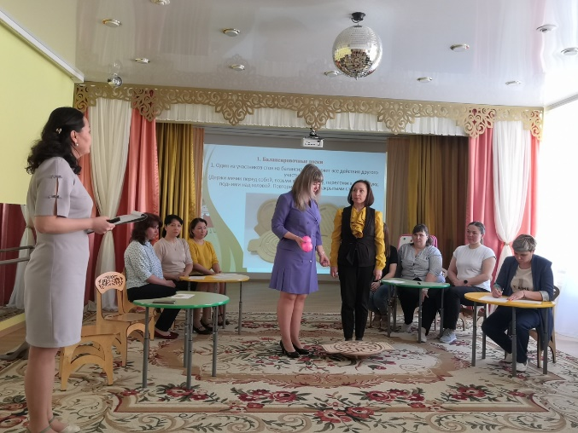

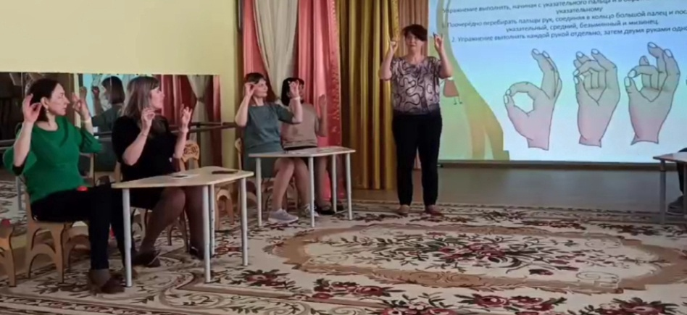

Открытое занятие "Кто живёт внутри яйца?"с применением нейропсихологических упражнений

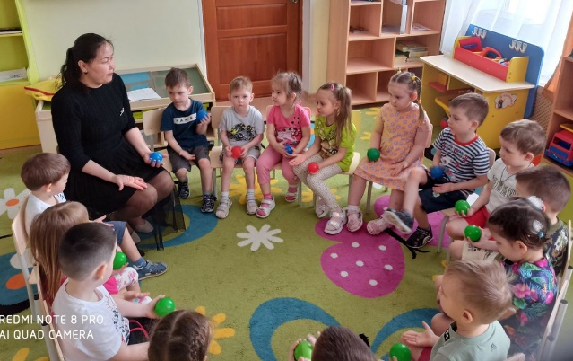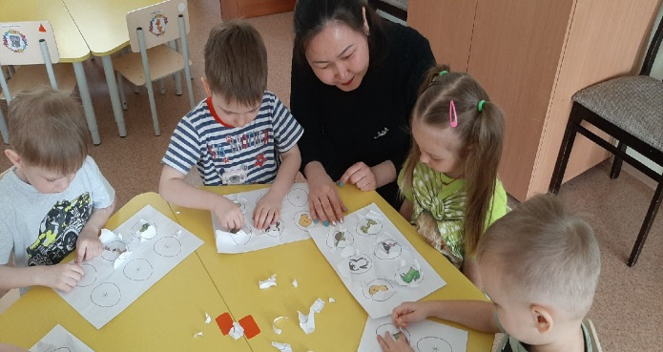

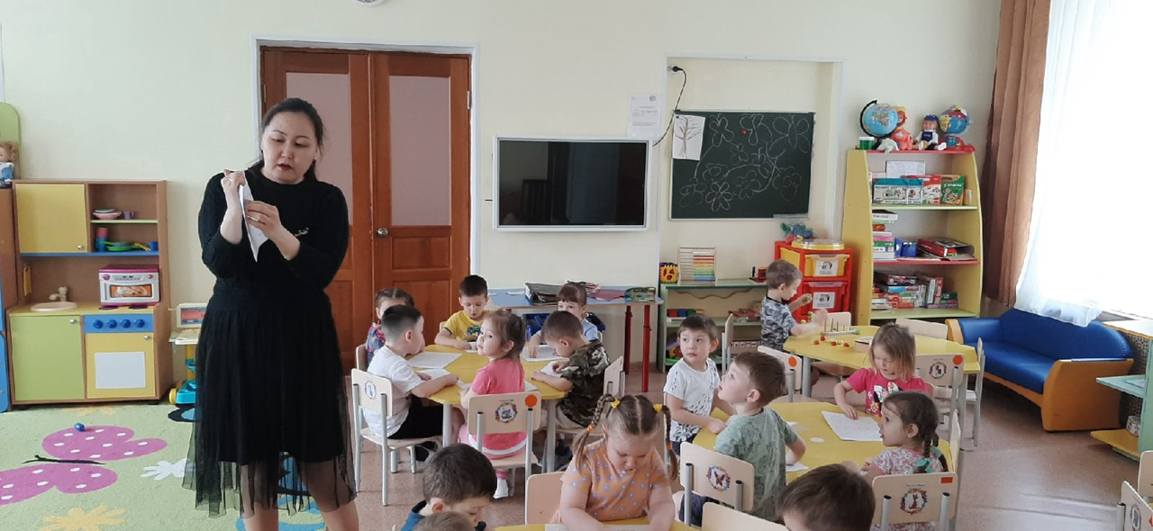

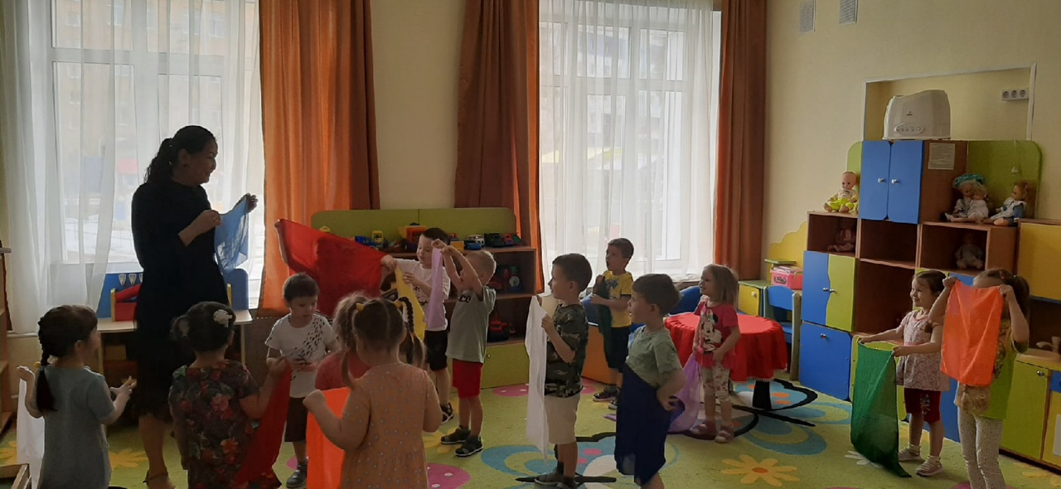

Упражнения на балансире
Один из участников стоя на балансире, повторяет все действия другого участника.
1.Держи мячик перед собой
2. Возьми в правую руку
3. Переложи в левую руку
4. Подними над головой.
( Повтори все также с закрытыми глазами)

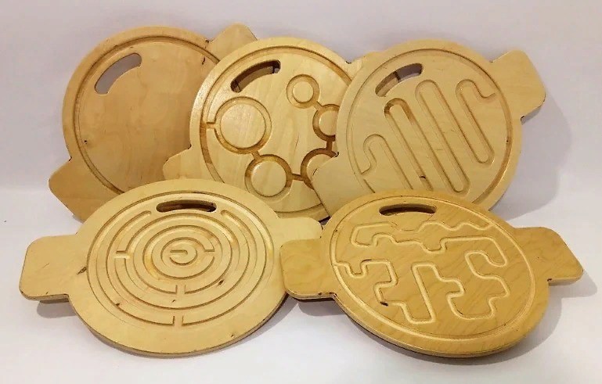

«Парные упражнения»
Парные упражнения способствуют «открытости» по отношению к партнеру, т.е. способности чувствовать, понимать и принимать его.
(2 участника встают напротив друг друга, удерживая подушечками указательных пальцев карандаш. Им необходимо не отпуская карандаша, синхронно выполнять задания, которые будет зачитывать 3-ий участник.)
1.Поднять руки, опустить их, вернуть в исходное положение.
2.Вытянуть руки в стороны
3.Сделать шаг вперед; два шага назад; шаг вперед (сужение и расширение круга).
4.Наклониться вправо, выпрямиться.
5.Присесть, встать.

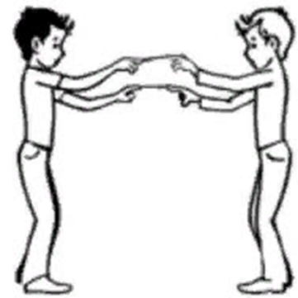

Упражнение «Зеркальное рисование»

Развитие пространственных представлений и снятие импульсивности. Участнику даётся рисунок в перевёрнутом виде. Рисунок может быть любой, разного уровня сложности, в зависимости от возраста ребёнка. Желательно, чтобы присутствовало много мелких деталей. Участнику нужно внимательно посмотреть на рисунок и нарисовать такой же, но не перевёрнутый

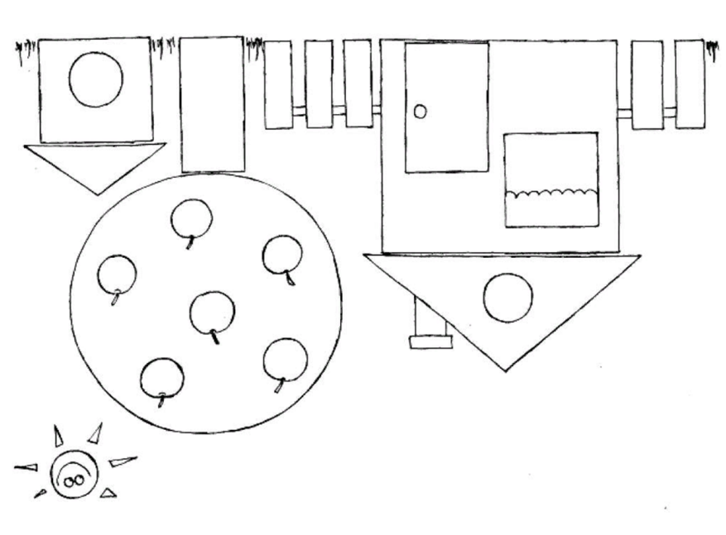
УПРАЖНЕНИЕ «Колечко»
Упражнение выполнять, начиная с указательного пальца и в обратном порядке - от мизинца к указательному.
1. Поочерёдно перебирать пальцы рук, соединяя в кольцо большой палец и последовательно – указательный, средний, безымянный и мизинец.
2. Упражнение выполнять каждой рукой отдельно, затем двумя руками одновременно.

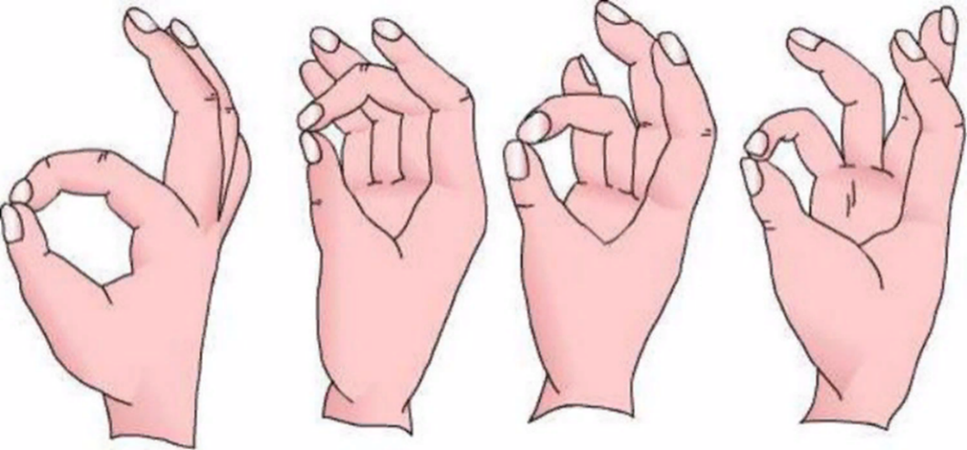

УПРАЖНЕНИЕ «Дом-ёжик-замок»
1 – Пальцы рук соединить под углом. Большие пальцы соединить параллельно.
2 – Поставить ладони под углом друг к другу, пальцы одной руки расположить между пальцами второй.
3 – Ладони прижать друг к другу. Пальцы переплести. Дом Ёжик Замок

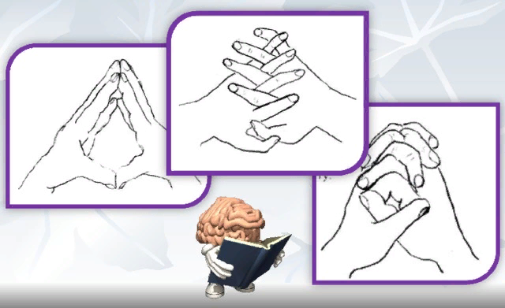

УПРАЖНЕНИЕ «Лезгинка»
Левую руку сложить в кулак, большой палец отставить в сторону, кулак развернуть пальцами к себе. Правой рукой прямой ладонью в горизонтальном положении прикоснуться к мизинцу левой. После одновременно сменить положение правой и левой рук происходит смена правой и левой рук в течение 6-8 раз, постепенно ускоряя скорость.

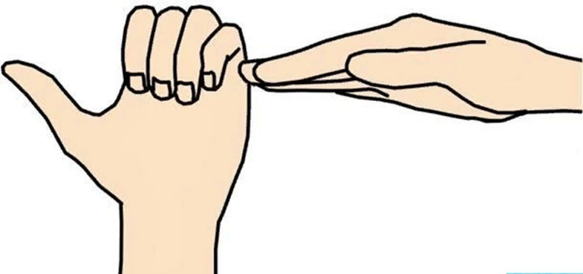

Упражнения для развития межполушарного взаимодействия
Выполнять упражнения лучше каждый день, хотя бы по 5-10 минут.
Комплекс №1
Упражнение №1. Массаж ушных раковин.
Помассируйте мочки ушей, затем всю ушную раковину. В конце упражнения разотрите уши руками.
Упражнение №2. Восьмерки и узоры
Ребенок должен рисовать пальцем в воздухе знак бесконечности и следить взглядом за этими движениями. Далее задача усложняется – нужно нарисовать восьмерки сразу обеими ручками. Кстати восьмерки можно заменить кругами, спиралями или любыми узоры.
Упражнение № 3. Растяжение
Ребенок опирается на спинку стула и делает выпад вперед, при этом согнув в колене правую ногу, тогда как левая - остается прямой. Затем нужно встать. После чего надо поменять ножку и повторить упражнение.
Упражнение №5 Сам себе качели
Сядьте на пол, предварительно не забыв расстелить специальный коврик, и согните колени.
1. Обхватите колени руками, откиньтесь назад и, округлив спину, покачайтесь назад и вперед, с боку на бок. Амплитуда движений невелика, она регулируется появлением напряжения.
2. Вернитесь в исходное положение. Откиньтесь назад, опираясь на локти и кисти. Вам должно быть удобно поддерживать тело в наклонном положение.
3. Приподнимите ноги, согнутые в коленях, плавно начинайте описывать коленями "восьмерки". Если выполнение движений затруднительно, то для начала достаточно просто делать круговые вращения ногами.

Комплекс №2
Упражнение «Жаба»
Руки положить на стол или на колени. Одна рука сжата в кулак, ладонь другой руки лежит на плоскости стола или на коленях. Задание: одновременно и целенаправленно изменять положения рук.
Упражнение «Солнце – забор – камень»
Ребенку показывают три положения руки, которые последовательно сменяют друг друга. Солнце – рука поднята вверх, пальцы выпрямлены и широко разведены. Забор – пальцы плотно прижаты друг к другу и вытянуты вверх. Камень – ладонь сжата в кулак.
Комплекс №3
Упражнение №1 «Глазки»
Профилактика нарушения зрения и активация работы мышц.
Быстро поморгать в течении 1-2 минут
Упражнение №2 «Ротик»
Развитие абстрактно-логического мышления (левого полушария).
Открыть рот, нижней челюстью делать плавные движения – сначала слева-направо, затем справа-налево.
Упражнение №3 «Ушки»
Большим и указательным пальцами пощипывать мочки ушей, медленно продвинаясь вверх до самых кончиков.
Упражнение №4 «Дождик»
Кисти рук развести над головой. Кончиками пальцев совершать легкие постукивания по всей поверхности головы, имитируя дождик.
Упражнение №4 «Запястье»
Развитие творческого мышления.
Обхватить левой рукой запястье правой руки и массировать. То же выполнять правой рукой.

